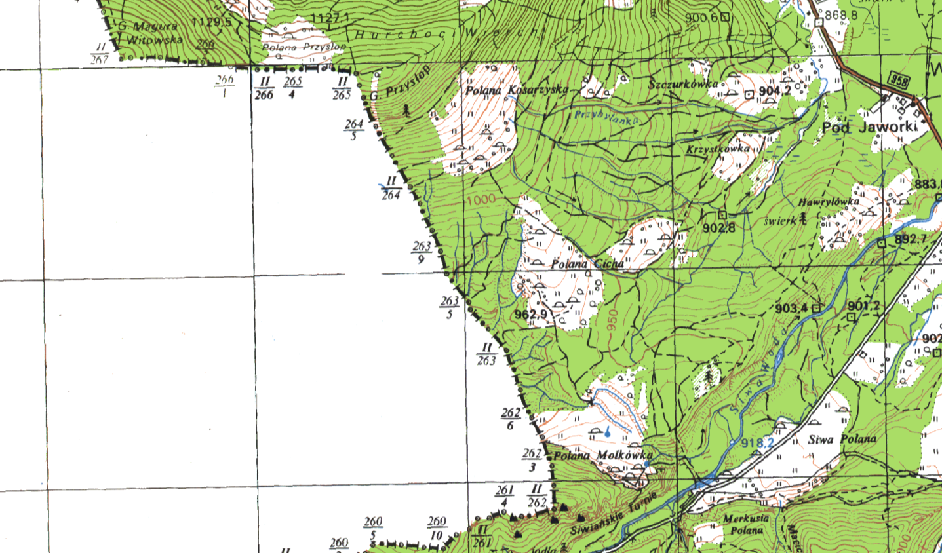

Odcinek II/265 – II/262.5 koszenia pasa z wycinka zakrzaczeń odcinek o powierzchni ok. 4090m2

Teren przyległy do granicy (las) należy do Wspólnoty Leśnej uprawnionych 8 wsi. Witów 230 34-512 Witów tel. 18 207 17 28

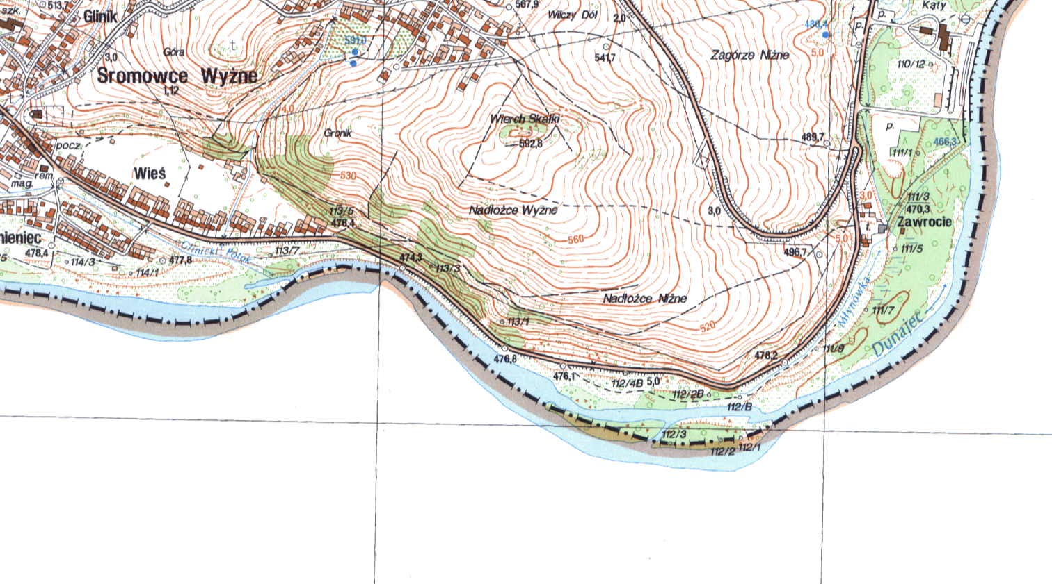

Odcinek II/112 – II/112/4b koszenia pasa z wycinka zakrzaczeń odcinek o powierzchni ok. 541 m2

Teren przyległy do granicy należy do gminy Czorsztyn miejscowość Sromowce Niżne

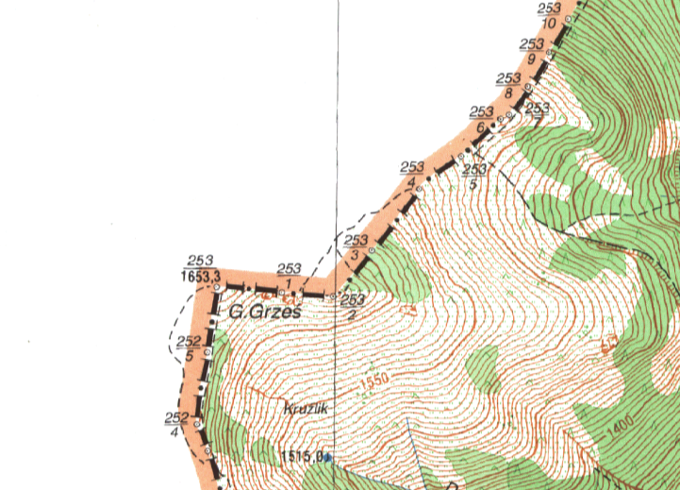

Odcinek II/253/2 – II/253/4 koszenia pasa z wycinka zakrzaczeń odcinek o powierzchni ok. 454 m2

Teren przyległy do granicy (las) należy do Tatrzański Park Narodowy ul. Kużnice 1

34-500 Zakopane tel. 18 202 32 00